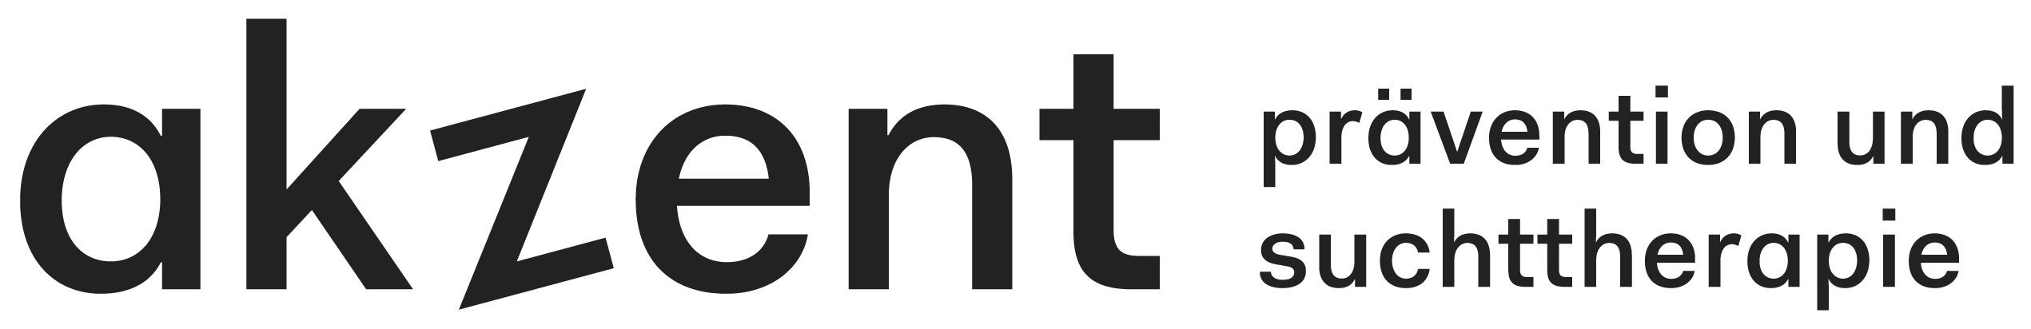

Luegsch – Jugendschutz in unserer Gemeinde

Zusatzbewilligung für Einzelanlass Gemeinde Flühli

In Flühli muss diese Zusatzbewilligung mind. 3 Wochen vor Durchführung eines öffentlichen Einzelanlasses bei der Gemeinde eingereicht werden. Diese Bewilligung ersetzt nicht das offizielle Gesuch, das bei der Gast- und Gewerbepolizei eingereicht werden muss. Den Entscheid über die Bewilligungen erhalten Sie von der Gastgewerbe- und Gewerbepolizei.

Anlassbeschreibung

Veranstaltungsort
(Adresse oder Bezeichnung)

Anzahl zu erwartende Personen

Durchführungsdaten

Anlass mit Alkoholausschank? Ja Nein
Wurde eine Alterslimite für den Einlass festgelegt? Ja Nein
Wenn ja, ab welchem Alter? Jahre
Wird Alkohol an Jugendliche unter 18 Jahren ausgeschenkt? Ja Nein
Eintrittsbänder wurden bestellt? Ja Nein
Schilder bezüglich Alkoholausschanks wurden bestellt? Ja Nein
Eintrittsbänder und Schilder können unter www.akzent-luzern.ch/luegsch bestellt werden. Abholbereit sind die bestellten Sachen bei der Jugendarbeitsstelle Schüpfheim oder Flühli.

Bemerkungen zum Anlass

Verantwortlich für das Einhalten des Jugendschutzes

Name, Vorname

Verein

Adresse

Telefon

Natel

Der/die Unterzeichnete bestätigt hiermit, dass die auf dem Beiblatt erwähnten Jugendschutzbestimmungen eingehalten werden, die Empfehlungen zur Kenntnis genommen wurden und für den oben genannten Anlass die volle Verantwortung übernommen wird.

Ort, Datum: Unterschrift:

Dieses Formular und die Checkliste mindestens 3 Wochen vor dem Anlass einsenden an:
Jugendarbeit SFS, Gemeinde Flühli, Philipp Muff, Alte Gemeindestrasse 3, 6173 Flühli

Projekt Luegsch – Jugendschutz in unserer Gemeinde

Checkliste Jugendschutz

Die kursiv gedruckten Passagen bzw. die Punkte mit sind zwingende Auflagen des Gesetzes, sie können von der Polizei überprüft werden. Bitte kreuze kurz an welche Bereich ihr berücksichtigt, probiert umzusetzen:

Grund-sätzliches | nein | Ausweispflicht und Alterslimiten auf Plakaten, Flyern und Webauftritt vermerken.
 |  | Alle Mithelferinnen und Mithelfer werden über den Jugendschutz informiert und halten diesen ein.
 |  | Jugendliche werden mit Angeboten zum Mitmachen aktiviert (z.B. Töggelikasten).
Eingangs-  bereich |  | Alterseinteilung mittels verschiedenfarbiger Kontrollbänder, die zugleich auch Eintrittsbänder sind. Die Eintrittsbänder können bis 600 Stück gratis unter www.luegsch.net bestellt werden.
 | nein | Das Personal am Eingang ist instruiert über:  → Die gesetzlichen Bestimmungen des Jugendschutzes
 | nein | → Die Ausweiskontrolle (nur amtliche Ausweise akzeptieren
 |  | → Das Verhalten gegenüber aggressiven Festbesuchern
 |  | Die Schilder bezüglich Alkoholausschankbestimmungen beim Eingang sind sichtbar angebracht.
Ausschank-bereich | nein | Das Servicepersonal (mind. 18-jährig) ist über die gesetzlichen Jugendschutz-bestimmungen informiert und verlangt konsequent den Ausweis, falls keine farbigen Eintrittsbändel das Alter kennzeichnen.
 | nein | Die Schilder bezüglich Alkoholausschanks sind an den Ausschankstellen gut sichtbar angebracht.  Die Schilder können unter www.akzent-luzern.ch bestellt werden.
 |  | Es sind mind. drei alkoholfreie Getränke billiger anzubieten, als das billigste alkoholhaltige Getränk in der gleichen Menge.
 |  | Mineralwasser wird sehr günstig abgeben.
 |  | Min. 1 alkoholfreier Drink und/oder Shot (sofern diese im Angebot sind)

Weitere Auskünfte:
- Akzente Luzern: www.akzent-luzern.ch/luegsch
- Jugendarbeitsstelle Schüpfheim-Flühli-Sörenberg, Philipp Muff, Alte Gemeindestrasse 3, 6173 Flühli, 041 484 35 41, 079 368 65 98. philipp.muff@jugendarbeit-sfs.ch, www.jugendarbeit-sfs.ch

Die Checkliste muss mit dem Gesuch eingereicht werden.

